**《走进税务博物馆》学程拓展**

1.了解父母的工资收入，为他们算一算个人所得税。

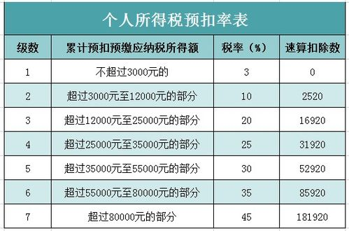

爸爸的个人所得税=

妈妈的个人所得税=

2.了解个人所得税APP的相关功能，并查询父母2019年度个人所得税缴纳情况。



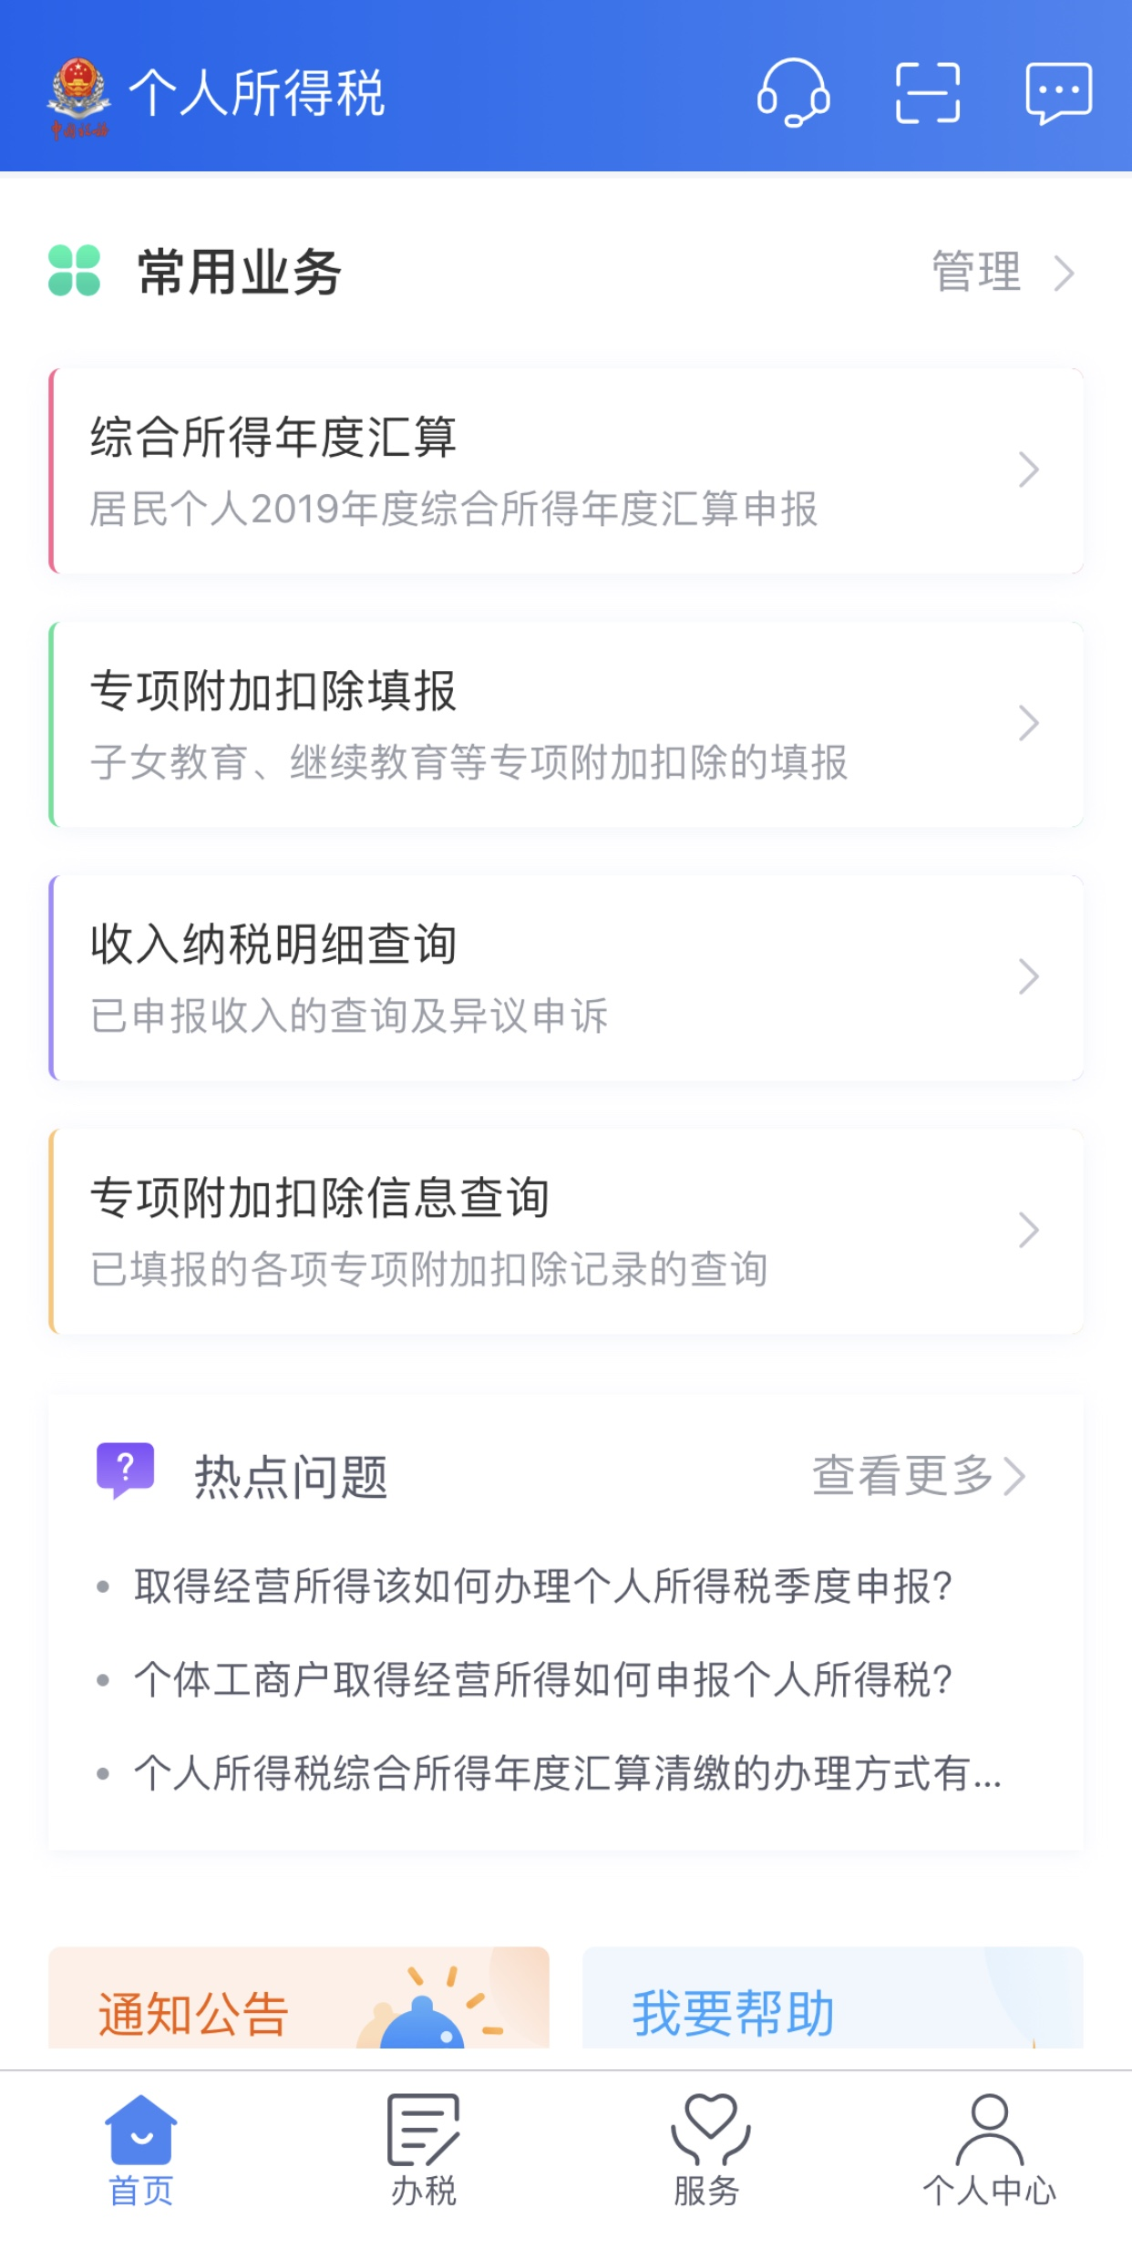

============================================、00000p’p